**メニュー**

【ドリンク】

・Beer・

カールスバーグ

ロングボード・ラガー

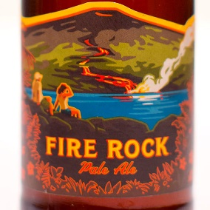ビッグウェウブ・ゴールデンエール

ファイヤーロック・ペールエール

アロハ・ラガー

・Highball・

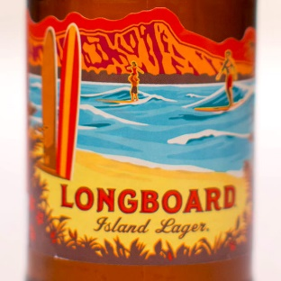ジムビームハイボール

トリスハイボール

・Cocktail・

マリブサーフ

マリブコーラ

カシスソーダ

カシスオレンジ

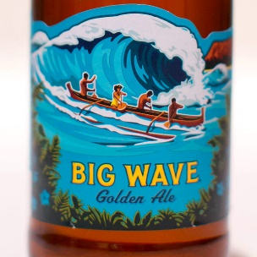カシスグレープフルーツ

ピーチソーダ

ファジーネーブル

モスコミュール

・Soft Drink・

オレンジジュース

グレープフルーツジュース

コーラ

ジンジャーエール

ウーロン茶

緑茶〈アイス・ホット〉

【フード】

ホットサンド

サーモンとアボカドのあさりバターソース

紅ずわい蟹のトマトクリーム

海老とタコのアヒージョ

帆立とアボカドのサラダ

モッツァレラチーズのカプレーゼ

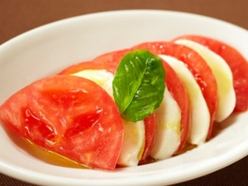

生タコのカルパッチョ

フィッシュ＆チップス

ミックスピザ

ハワイアンポチキ

ガーリックアンチョビポテト

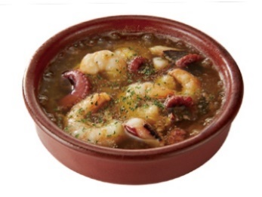

【デザート】

パンデロー

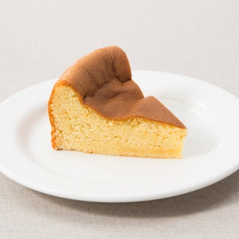

チーズケーキ

ガトーショコラ